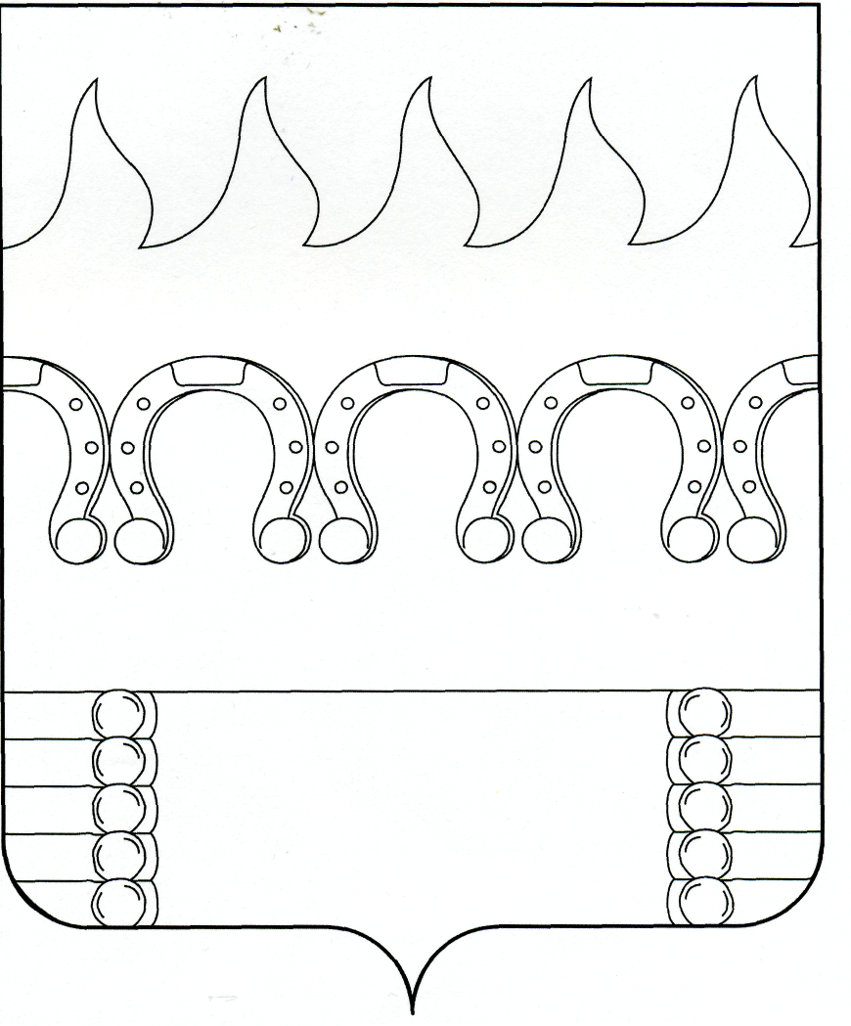

**СОВЕТ НАРОДНЫХ ДЕПУТАТОВ**

**КОМСОМОЛЬСКОГО СЕЛЬСКОГО ПОСЕЛЕНИЯ**

**РАМОНСКОГО МУНИЦИПАЛЬНОГО РАЙОНА**

**ВОРОНЕЖСКОЙ ОБЛАСТИ**

**Р Е Ш Е Н И Е**

от 25.06.2024 № 169

п. Комсомольский

**Об учреждении официального издания органов местного самоуправления Комсомольского сельского поселения Рамонского муниципального района Воронежской области**

В соответствии с Федеральным законом от 06.10.2003 № 131-ФЗ «Об общих принципах организации местного самоуправления в Российской Федерации», Законом Российской Федерации от 27.12.1991 № 2124-1 «О средствах массовой информации», Уставом Комсомольского сельского поселения Рамонского муниципального района Воронежской области, в целях официального опубликования муниципальных нормативных правовых актов, затрагивающих права, свободы и обязанности человека и гражданина, устанавливающих правовой статус организаций, учредителем которых выступает Комсомольского сельское поселение, соглашений, заключаемых между органами местного самоуправления, доведения до сведения жителей официальной информации о социально-экономическом и культурном развитии Комсомольского сельского поселения, о развитии его общественной инфраструктуры и иной официальной информации, подлежащей официальному опубликованию, Совет народных депутатов Комсомольского сельского поселения Рамонского муниципального района Воронежской области **р е ш и л:**

1. Учредить периодическое печатное издание органов местного самоуправления Комсомольского сельского поселения Рамонского муниципального района Воронежской области «Комсомольского муниципальный вестник» (далее – Комсомольский муниципальный вестник).

2. Утвердить редакционный совет Комсомольского муниципального вестника в следующем составе:

Председатель редакционного совета:

- Забалуев В.С., глава сельского поселения;

Члены редакционного совета:

- Бобрешов Е.Н., депутат Совета народных депутатов Комсомольского сельского поселения;

- Воеводин Д.В., депутат Совета народных депутатов Комсомольского сельского поселения;

- Уварова Н.П., заместитель главы администрации Комсомольского сельского поселения.

3. Утвердить Положение о периодическом печатном издании органов местного самоуправления Комсомольского сельского поселения Рамонского муниципального района Воронежской области «Комсомольский муниципальный вестник» согласно Приложению.

4. Настоящее решение вступает в силу со дня его принятия.

5. Опубликовать настоящее решение в периодическом печатном издании органов местного самоуправления поселения «Комсомольский муниципальный вестник» и разместить на официальном сайте администрации поселения в сети «Интернет».

5. Контроль исполнения настоящего решения оставляю за собой.

|  |  |  |
| --- | --- | --- |
| Глава  сельского поселения |  | В.С. Забалуев |

УТВЕРЖДЕНО

решением Совета народных депутатов

Комсомольского сельского поселения

Рамонского муниципального района Воронежской области

от 25.06.2024 № 169

**ПОЛОЖЕНИЕ**

**о периодическом печатном издании**

**органов местного самоуправления Комсомольского сельского поселения Рамонского муниципального района Воронежской области «Комсомольский муниципальный вестник»**

1. Настоящее Положение о периодическом печатном издании органов местного самоуправления Комсомольского сельского поселения Рамонского муниципального района Воронежской области «Комсомольский муниципальный вестник»разработано в соответствии с Федеральным законом от 06.10.2003 № 131-ФЗ «Об общих принципах организации местного самоуправления в Российской Федерации», Законом Российской Федерации от 27.12.1991 № 2124-1 «О средствах массовой информации», Уставом Комсомольского сельского поселения Рамонского муниципального района Воронежской области в целях официального опубликования муниципальных нормативных правовых актов органов местного самоуправления Комсомольского сельского поселения Рамонского муниципального района Воронежской области, затрагивающих права, свободы и обязанности человека и гражданина, устанавливающих правовой статус организаций, учредителем которых выступает Комсомольское сельское поселение Рамонского муниципального района Воронежской области (далее – поселение), соглашений, заключаемых между органами местного самоуправления, доведения до сведения жителей поселения официальной информации о его социально-экономическом и культурном развитии, о развитии общественной инфраструктуры и иной официальной информации, подлежащей официальному опубликованию органами местного самоуправления поселения в соответствии с действующим законодательством.

2. Периодическое печатное издание органов местного самоуправления Комсомольского сельского поселения Рамонского муниципального района Воронежской области «Комсомольский муниципальный вестник» (далее - Комсомольский муниципальный вестник) является средством массовой информации в форме периодического печатного издания органов местного самоуправления поселения.

3. Полное наименование Комсомольского муниципального вестника – периодическое печатное издание органов местного самоуправления Комсомольского сельского поселения Рамонского муниципального района Воронежской области «Комсомольский муниципальный вестник».

4. Учредителями Комсомольского муниципального вестника являются Совет народных депутатов поселения и администрация поселения.

Учредительным документом Комсомольского муниципального вестника является настоящее Положение.

Учредители в своей деятельности руководствуются действующим законодательством Российской Федерации и Воронежской области, Уставом поселения и настоящим Положением.

5. Место нахождения редакции, адрес издателя и распространителя Комсомольского муниципального вестника: 396031, Воронежская область, Рамонский район, п. Комсомольский, ул. Школьная, 12Б.

6. В соответствии со статьей 12 Закона Российской Федерации от 27.12.1991 № 2124-1 «О средствах массовой информации» Комсомольский муниципальный вестник не подлежит государственной регистрации.

7. Издание и распространение Комсомольского муниципального вестника производится за счет средств бюджета поселения.

8. Комсомольский муниципальный вестник публикуется на русском языке.

9. Тираж Комсомольского муниципального вестника определяется его редакционным советом и должен составлять не менее 7 и не более 20 экземпляров.

10. Периодичность издания Комсомольского муниципального вестника – по мере необходимости, но не реже одного раза в три месяца.

11. Не допускается размещение в Комсомольском муниципальном вестнике:

- информации, не связанной с деятельностью органов местного самоуправления поселения;

- информации, составляющей государственную тайну;

- предвыборных агитационных материалов, агитационных материалов при проведении референдумов;

- рекламы любого рода.

12. В оформлении первой страницы Комсомольского муниципального вестника обязательно используется официальная символика поселения – герб поселения.

13. Каждый номер Комсомольского муниципального вестника должен содержать выходные данные, предназначенные для информирования потребителей, библиографической обработки и статистического учета:

- полное наименование издания;

- порядковый номер издания и дату выпуска;

- полные наименования учредителей;

- фамилию и инициалы главного редактора (председателя редакционного совета);

- тираж издания;

- пометка «бесплатно»;

- адрес и контактные номера телефонов редакционного совета и места печати издания.

14. Любые изменения во внешнем оформлении, наименовании, периодичности выхода, порядке распространения Комсомольского муниципального вестника производятся только на основании решения Совета народных депутатов поселения.

15. Организационное обеспечение издания и распространения Комсомольского муниципального вестника осуществляется редакционным советом. Председатель редакционного совета Комсомольского муниципального вестника является его главным редактором, созывает редакционный совет и организует его деятельность.

16. Формирование и подготовка информации для размещения в Комсомольском муниципальном вестнике осуществляется редакционным советом на основании материалов, представленных органами местного самоуправления поселения.

Прием документов на публикацию в Комсомольском муниципальном вестнике осуществляется в бумажном виде с приложением электронной копии с обязательной проверкой идентичности бумажной и электронной копий документа.

Ответственность за подготовку, редактирование, достоверность и своевременное предоставление официального материала, подлежащего опубликованию в Комсомольском муниципальном вестнике, возлагается на должностное лицо органа местного самоуправления поселения - разработчика документа.

17. При подготовке к изданию Комсомольского муниципального вестника не допускается внесение каких-либо изменений, дополнений или сокращений в тексты муниципальных правовых актов, подлежащих размещению в печатном издании.

Вносимые при издании Комсомольского муниципального вестника редакционные поправки не должны изменять сущность либо искажать заложенный смысл информационных материалов, подлежащих размещению в печатном издании.

18. Формат Комсомольского муниципального вестника определяется при подготовке к изданию каждого его выпуска.

19. Изменение условий выпуска Комсомольского муниципального вестника (переименование, изменение профиля, периодичности выхода издания, порядка его распространения, иное) производится на основании решения Совета народных депутатов поселения.

20. В целях обеспечения доступности для населения опубликованных муниципальных правовых актов, иной официальной информации, не позднее 5 дней после выхода очередного выпуска Комсомольского муниципального вестника, его экземпляры направляются в следующие организации:

|  |  |  |
| --- | --- | --- |
| № п/п | Наименование организации | Количество направляемых экземпляров, ед. |
| 1 | Совет народных депутатов сельского поселения | 1 |
| 2 | Администрация сельского поселения | 1 |
| 3 | Комсомольская библиотека | 1 |
| 4 | Комсомольский сельский дом культуры | 1 |
| 5 | Князевский дом культуры | 1 |
| 6 | МКОУ Комсомольская СОШ | 1 |
| 7 | МКОУ Князевская ООШ | 1 |
|  |  |  |
| Итого | | 7 |

21. Комсомольский муниципальный вестник распространяется на территории поселения путем бесплатной рассылки и не может быть предметом коммерческого распространения.

22. В целях широкого распространения Комсомольского муниципального вестника электронная версия каждого его выпуска размещается на официальном сайте администрации поселения в сети Интернет.

23. Хранение архива выпусков Комсомольского муниципального вестника осуществляется администрацией поселения по адресу: Воронежская область, Рамонский район, п. Комсомольский, ул. Школьная, 12Б.